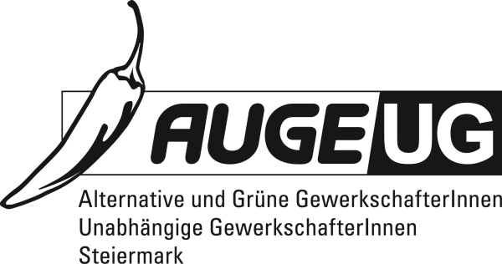

**Antrag 3**

an die 3. Vollversammlung vom 30. April 2015

der Kammer für Arbeiter und Angestellte für Steiermark

**Nichtabsetzbarkeit von Überstundenzuschlägen**

Die derzeit geübte Praxis vieler Arbeitgeber, bei gleichbleibendem oder gar steigendem Auftragseingang Personal zu reduzieren, belastet die restlichen Arbeitnehmer/innen in besonderem Maße. Die wöchentlichen Arbeitszeiten erhöhen sich und psychische und physische Auswirkungen machen sich zunehmend bemerkbar. Burn-out, Mobbing und erhöhte Krankenstände sind die Folge.

Damit Überstunden für den Arbeitgeber weniger attraktiv werden, müssen diese für den Arbeitgeber verteuert werden. Ein Weg dazu führt über die Nichtanerkennung der Überstundenzuschläge als betriebliche Ausgabe bei der Steuerberechnung.

Diese Maßnahme hat auch arbeitsmarktpolitische Auswirkungen, da die Aufnahme von Mitarbeitern/innen die Betriebe dann weniger kostet als die gängige Praxis, nicht aufgenommene Mitarbeiter/innen durch Überstunden zu kompensieren.

**Antrag**

**Die Vollversammlung der Kammer für Arbeiter und Angestellte für Steiermark fordert die österreichische Bundesregierung auf, Schritte einzuleiten, um die steuerliche Absetzbarkeit von Überstundenzuschlägen seitens der Arbeitgeber zu unterbinden.**

Für die Fraktion der AUGE/UG

Ursula Niediek

Fraktionsvorsitzende 22. April 2015